
un monde de bulles
Une sélection de BD adultes


Médiathèque de Mercuès, décembre 2025
Au crépuscule de la Beat generation : poésie
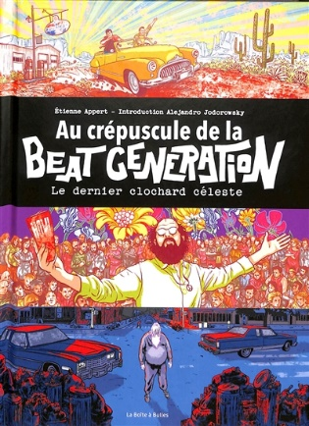
le dernier clochard céleste
Etienne Appert
La Boîte à bulles, 2023

New York, 1988. G. Farcet rencontre A. Ginsberg, porte-parole de la Beat generation. Les échanges avec le poète américain le plongent au cœur d'un univers psychédélique. Histoire basée sur les entretiens menés par G. Farcet.

Cote : BD APE

Les strates autobiographie
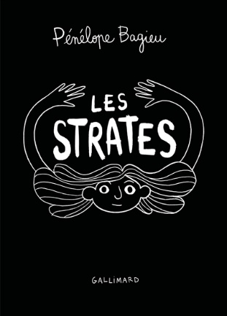
Pénélope Bagieu
Gallimard, 20221

Une quinzaine d'histoires vécues, souvenirs marquants de l'enfance et de l'adolescence de l'auteure.

Cote : BD BAG

Vent mauvais tranche de vie
Cati Baur

Rue de Sèvres, 2020

Béranger, scénariste, traverse une crise depuis son dernier succès, qui remonte à quinze ans. Divorcé et père de deux adolescentes, Lison et Violette, il est aussi perdu dans sa vie familiale. Il s'installe à la campagne pour retrouver l'inspiration. Il rencontre Marjolaine, trentenaire décalée, avec qui il vit une idylle. Les mauvaises nouvelles s'enchaînent et Béranger sombre dans la dépression.

Cote : BD BAU

Avant polar
(Cadres noirs, tome 1)
Pascal Bertho, dessins de Giuseppe Lotti
Adapté de Pierre Lemaître
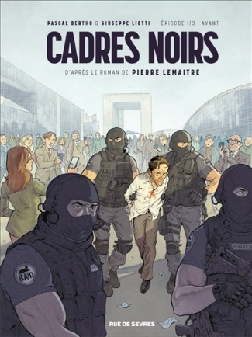
Rue de Sèvres, 2022

Ancien DRH de 57 ans, au chômage depuis quatre ans, Alain Delambre enchaîne les petits boulots. Quand un employeur lui propose un dernier test de recrutement, Delambre, prêt à tout pour obtenir le poste, accepte de participer à un jeu de rôle simulant une prise d'otages. Il est loin de se douter que le dénouement de l'épreuve a été décidé à l'avance.

Cote : BD BER (1)

Pendant polar
(Cadres noirs, tome 2)
Pascal Bertho, dessins de Giuseppe Lotti
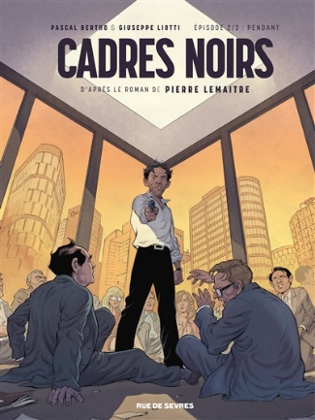
Adapté de Pierre Lemaître
Rue de Sèvres, 2023

Ancien DRH de 57 ans, Alain Delambre se retrouve en prison après avoir participé à un jeu de rôle qui a mal tourné lors d'un recrutement. Lors de ses tentatives pour se justifier, il est soupçonné d'avoir tout planifié dès le départ.

Cote : BD BER (2)

Après polar
(Cadres noirs, tome 3)
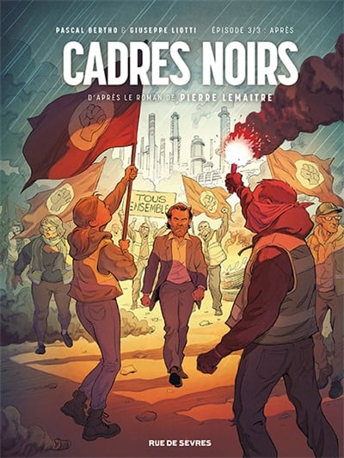
Pascal Bertho, dessins de Giuseppe Lotti
Adapté de Pierre Lemaître
Rue de Sèvres, 2024

Alain Delambre vient d'être libéré après plusieurs mois de détention suite à la prise d'otages qu'il a effectuée lors d'une session de recrutement. Sa volonté de faire payer la compagnie responsable de sa situation est toujours aussi forte. Néanmoins, il devient lui-même la cible d'intimidation et de menaces contre sa famille et ses amis.

Cote : BD BER (3)
La ride road-trip

Simon Boileau, dessins de Florent Pierre
Dargaud, 2023

Pour changer d'air, Simon et Florent quittent Paris et entreprennent un voyage à vélo de Paris à la Bourgogne en cinq jours.

Cote : BD BON

Comme par hasard tranche de vie
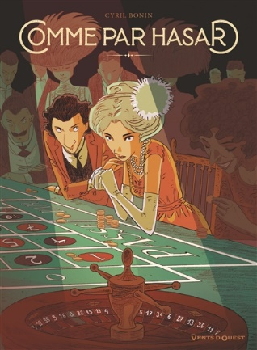
Cyril Bonin
Vents d'ouest, 2021

Paris, 1909. Un soir, Victor Nimas, un comptable à la vie bien rangée qui trouve son bonheur dans les chiffres, marche par inadvertance sur un papier, un billet pour assister à un spectacle de ballets russes. Si d'ordinaire ce genre de divertissement ne l'attire pas, il profite cette fois de l'opportunité. Enchanté par ce qu'il voit, il l'est encore plus du regard de Tania, l'une des danseuses.

Cote : BD BON

Presque maintenant love story(ies)
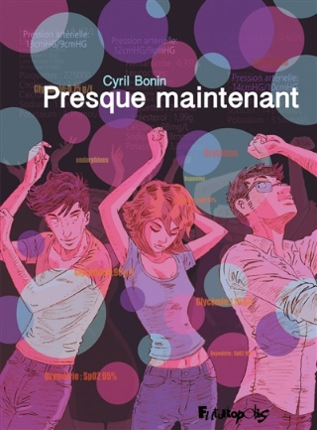
Cyril Bonin
Futuropolis, 2018

Une amitié ambiguë lie Alexis, Anna et Félix. En effet, les deux jeunes hommes sont en réalité épris de la jeune femme. Lorsque les deux derniers officialisent leur couple et s'installent ensemble, Alexis part pour Moscou. Félix, étudiant en biotechnologie, est bientôt fasciné par les Nanopills, une innovation médicale permettant de connaître en temps réel son état de santé, ou celui des autres.
Cote : BD BON

BFF secrets
Thomas Cadène et Joseph Safieddine, dessins de Clément C. Fabre
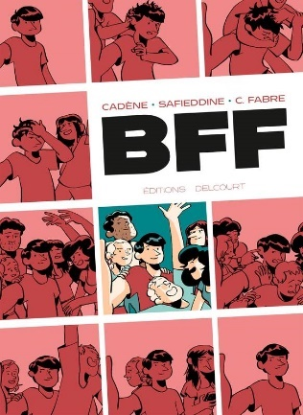
Delcourt, 2022

Artiste sans succès, Gro vit dans un studio miteux. C'est du moins ce que croient ses amis, qui l'aiment comme cela car son échec les rassure. Mais en réalité, Gro est un pianiste classique renommé. Dans le groupe, tous ont des secrets et la préparation au mariage d'Oscar et Claire fait vaciller cet édifice de mensonges.

Cote: BD CAD

Dessiner encore #jesuischarlie
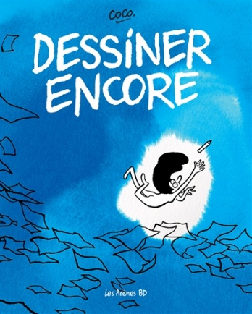
Coco
Les Arènes, 2021

Dessinatrice à Charlie Hebdo, l'auteure raconte le traumatisme qui a suivi les attentats du 7 janvier 2015 et comment le dessin l'a aidée à travers cette épreuve. Prix spécial du jury du Prix Etudiant du livre politique 2021, prix Région Centre, Val-de-Loire 2021 (BD Boum), prix Artémisia 2022 (témoignage).

Cote : BD COC

Pierre de Coubertin l’important…

Entre ombre et lumière
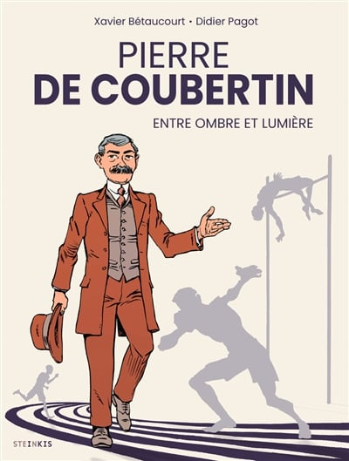
Xavier Bétaucourt, dessins de Didier Pagot
Steinkis, 2024

Une rétrospective de la vie de Pierre de Coubertin, visionnaire du XXe siècle et militant pour la renaissance des jeux Olympiques. Fin diplomate, il parvient à réaliser sa mission avant de finir ruiné et seul, conservant une vision misogyne et colonialiste de la société.

Cote : BD COU

Quand arrive l'aube nautique : tranche de vie
Korean night stories
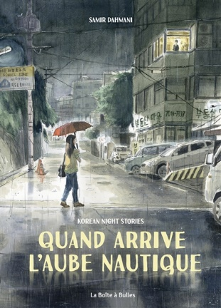
Samir Dahmani
La Boîte à bulles, 2023

Seong-Ji et Jiwon s'étaient promis de rester unies, mais leur arrivée à l'université de Séoul signe la fin de leur amitié. Etudiante en comptabilité le jour et employée d'épicerie la nuit, Seong-Ji s'adonne à des déambulations nocturnes dans la ville auprès de Mary durant ses heures de travail. Sa nouvelle amie explore les foyers des gens pendant leur absence et les photographie ou les peint.
Cote : BD DAH

Aimer pour deux mère et fille
Stephen Desberg, dessin d’Emilio Van der Zuiden
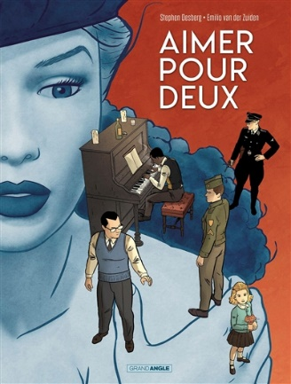
Bamboo, 2021

1941. Monique, 20 ans, débarque à Paris. Elle y fait la connaissance de Francis et l'épouse sur un coup de tête. De leur union naît Nicole. A la Libération, Monique tombe amoureuse d'un officier américain et décide de renoncer à tous ses droits sur sa fille pour vivre sa passion librement. Entre heurts et retrouvailles, les relations entre les deux femmes seront toujours compliquées.
Cote : BD DES

Géante conte
Histoire de celle qui parcourut le monde à la recherche de la liberté
Jean-Christophe Deveney, dessin de Nùria Tamarit
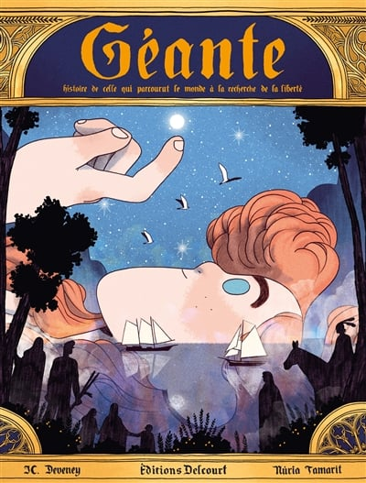
Delcourt, 2020

Orpheline recueillie par une famille nombreuse au cœur de la montagne, Céleste est une géante qui s'épanouit dans son cocon familial. Un jour, elle suit l'exemple de ses six frères aînés et part arpenter le monde. Céleste découvre alors une hostilité inconnue provoquée par sa différence ainsi que les injustices causées par la guerre et la religion.

Cote : BD DEV
Les enquêtes de l'année en bande dessinée pas d’intox
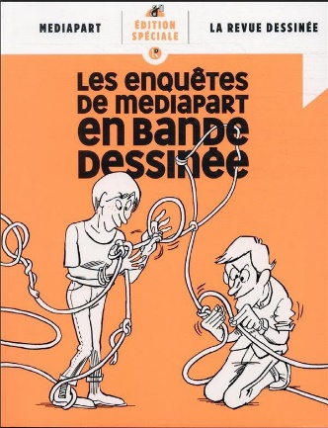
Revue dessinée – Médiapart, 2021

Une sélection des meilleures enquêtes de Mediapart à travers le regard et sous les crayons de la revue dessinée.

Cote: BD ENQ

Ivalu polar

Morten Dürr
adapté de Lars Horneman
Sarbacane, 2021

Pipaluk vit au Groenland avec sa grande sœur Ivalu et leur vieux père. Le matin de la fête nationale, le jeune garçon découvre qu'Ivalu est partie. Un récit qui met en parallèle le destin de la population inuit, qui se bat pour son autonomie, et celui d'une adolescente victime d'un père incestueux.
Cote : BD DUR

L'œil de la gorgone socio
22 figures mythologiques sous un regard féministe

Noémie Fachan
Leduc, 2023

Une relecture des grandes figures mythologiques féminines, comme Médée, Circé et Perséphone, qui adopte un point de vue féministe et inclusif en faisant des parallèles avec l'époque contemporaine et des thèmes d'actualité : culture du viol, charge mentale, consentement, orientation sexuelle, violences faites aux femmes, entre autres.

Cote : BD FAC

Phoolan Devi : reine des bandits féministe
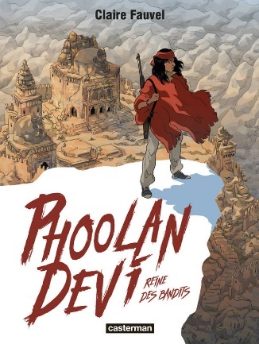
scénario et dessins de Claire Fauvel
Casterman, 2018

L'histoire de Phoolan Devi, née en 1963 au nord de l'Inde. Après un mariage forcé et annulé, elle devient la paria de son village. Elle est enlevée et sauvée par des bandits. Dès lors, elle se bat contre l'injustice et pour la protection des femmes. Elue députée du Parlement indien, elle est assassinée en 2001.

Cote : BD FAU

Paracuellos orphelinat

(Paracuellos, tome 1)
Carlos Giménez
Fluide glacial, 2009

Les souvenirs d'enfance de l'auteur dans une pension de l'Assistance publique en Espagne, sous le régime de Franco. Fauve du patrimoine 2010 (Festival d'Angoulême).

Cote : BD GIM (1)

Paracuellos orphelinat
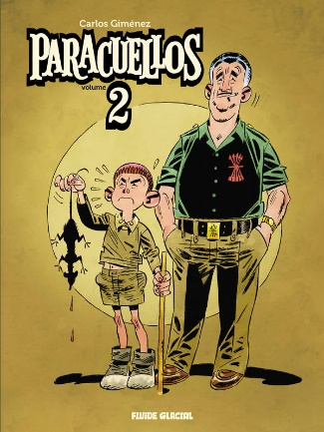
(Paracuellos, tome 2)
Carlos Giménez
Fluide glacial, 2020

A travers ses souvenirs d'enfance, l'auteur dépeint le quotidien des orphelins de l'assistance publique en Espagne sous le régime de Franco. Il se focalise notamment sur leurs sentiments et les relations qui les unissent.

Cote : BD GIM (2)

Les indésirables guerre
Kiku Hughes témoignage
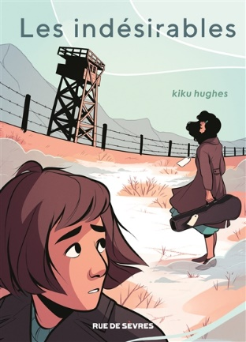
Rue de Sèvres, 2021

Aux Etats-Unis, au lendemain des événements de Pearl Harbor, Kiku, une adolescente de 16 ans d'origine japonaise, se retrouve enfermée avec sa grand-mère dans un camp d'internement. Le pays qui vient d'entrer en guerre soupçonne ses citoyens d'origine asiatique d'être des ennemis de la nation. La jeune fille va alors découvrir l'histoire de sa famille.

Cote : BD HUG

Nous ne serons jamais des héros road trip
Olivier Jouvray, dessins de Frédérik Salsedo
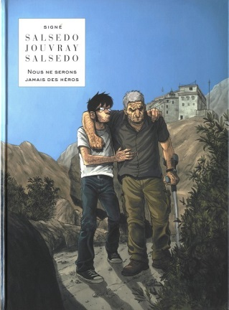
Le Lombard, 2010

La vie de Mick est bien monotone. Chômeur patenté, il glande sur son canapé en attendant que sa vie change. A l'occasion de la mort de sa grand-mère, il tente de renouer avec son père, devenu veuf et grabataire à la suite d'un accident 25 ans plus tôt. A sa grande surprise, ce dernier lui propose de le payer pour l'accompagner autour du monde, sur les chemins des souvenirs.

Cote : BD JOU

Du beau avec du moche attentats

Kek
Delcourt, 2023

Paris, 13 novembre 2015. Kek et son amie Amélie Payan font face à l'horreur des attentats et tentent de secourir les blessés. L'auteur évoque la lente reconstruction et la vie après un tel drame.

Cote : BD KEK

Vous êtes en train de vous réveiller double vie
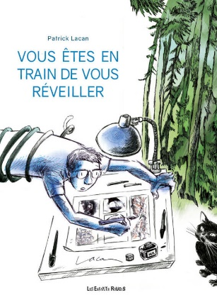
Patrick Lacan
Les Enfants rouges, 2022

Une bande dessinée autobiographique dans laquelle l'auteur retrace son parcours d'artiste et d'infirmier en salle de réveil. Sa relation avec son père, l'évolution de la société et le métier de soignant sont notamment évoqués.

Cote: BD LAC

Mécanique céleste SF
Merwan
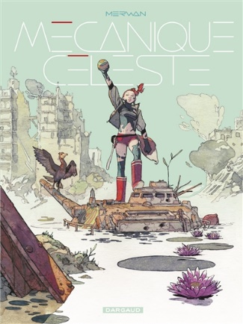
Dargaud, 2019

Dans un monde postapocalyptique, Aster survit en marge de la cité agricole de Pan avec son ami Wallis. L'équilibre fragile de la communauté bascule à l'arrivée d'un émissaire de la puissante république militaire de Fortuna, qui exige le rattachement de Pan à Fortuna ainsi qu'un tribut de nourriture sous peine d'envahir leur cité par la force. Les habitants demandent l'aide de la Mécanique céleste.
Cote : BD MER

Nées rebelles : féminisme
jeunes filles au poing levé
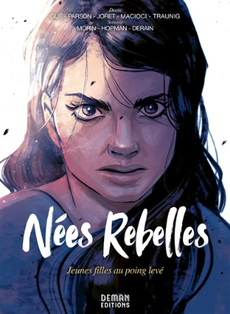
Fabien Morin, Laurent Hopman et Julien Derain
Deman, 2023

Roman graphique révélant l'histoire personnelle et méconnue de six jeunes filles : Greta Thunberg, activiste suédoise pour l'écologie, Malala Yousafzai, militante pakistanaise pour les droits des femmes, Yusra Mardini, championne de natation syrienne aidant des réfugiés, Melati et Isabel Wijsen, militantes indonésiennes pour le climat, et Emma Gonzalez, américaine engagée contre les armes à feu.

Cote : BD MOR

Stanley Greene : photo
Une vie à vif
Jean-David Morvan, dessins de Tristan Fillaire, photographie de Stanley Greene

Delcourt, 2020

Stanley Greene a frayé avec les Black Panthers, photographie la mode et les punks US... Le 9/11/1989, il est à Berlin pour la chute du Mur. Il ne cesse alors de mettre son regard au service de la réalité la plus crue : la guerre en Tchétchénie, Katrina... Il est sans conteste l'un des plus grands photoreporters de l'après Guerre froide, récompensé par cinq prix World Press Photo.

Cote : BD MOR

Leconte fait son cinéma film
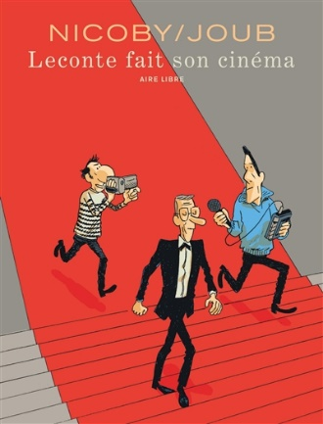
Nicoby, dessins de Joub
Dupuis, 2021

Les auteurs suivent le réalisateur P. Leconte dans sa préparation du long-métrage Maigret et la jeune morte. Dans ce dialogue dessiné, ils évoquent avec lui son parcours, jalonné de succès publics, de rencontres avec des stars du grand écran, de doutes, de critiques négatives et de malentendus. Son intérêt pour le dessin est également abordé.

Cote : BD NIC

Les cœurs insolents ado mais pas trop
Ovidie et Audrey Lainé
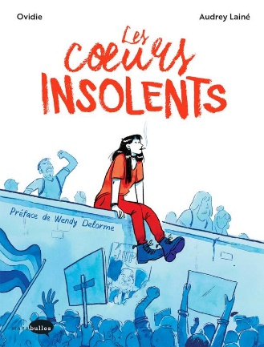
Marabout, 2021

Les cœurs insolents plonge le lecteur dans un univers a priori sans vague, celui de la jeunesse de la classe moyenne et de la France pavillonnaire des années 90. Un monde souvent idéalisé et prétendument sécurisé, sans portable et sans réseaux sociaux. Mais dans lequel, pourtant la question du consentement n'était jamais abordée et où la misogynie était tue.

Cote: BD OVI

Libres ! femmes
manifeste pour s’affranchir des diktats sexuels

Ovidie et Anne-Claire Thibault-Jouvray
Delcourt, 2023

Au lieu d'asséner aux femmes des conseils censés faire d'elles des amantes parfaites, ce manifeste illustré déculpabilisant et décomplexant leur propose de se laisser aller. Cette édition intègre huit nouveaux chapitres ayant trait à la charge mentale contraceptive, au harcèlement en ligne, à l'asexualité, entre autres.

Cote: BD OVI

Shibumi tueur à gages
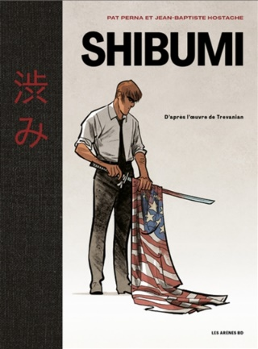
Patrice Perna, dessins de Jean-Baptiste Hostache
Les Arènes, 2022

Nicholaï Hel est le fils d'une aristocrate russe et d'un soldat allemand, protégé d'un maître de go japonais. Il a survécu à la destruction d'Hiroshima et est devenu l'assassin le plus doué de son époque. Son secret réside dans sa détermination à atteindre une forme rare d'excellence personnelle : le shibumi. Il se retrouve cependant traqué par une organisation internationale, la Mother Company.
Cote : BD PER

Love corp cherche amour
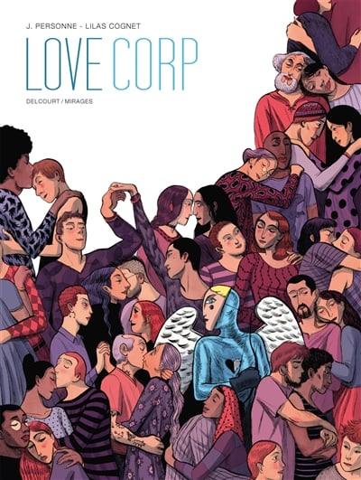
J. Personne, dessins de Lilas Cognet
Delcourt, 2020

Lorsque le professeur Léglise invente un bracelet connecté qui vibre lorsque deux âmes sœurs sont à proximité, il ne se doute pas à quel point il va changer l'approche de l'amour. Manu l'étudiant trop timide, Emma la professeure lasse des relations foireuses ou Titi qui refuse qu'on lui dicte sa vie, vont en faire les frais pour trouver une réponse à la question : qu'est-ce que l'amour ?

Cote : BD PER

Totale résistance ovni
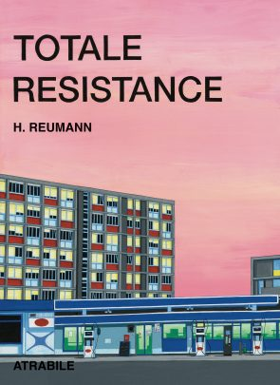
Helge Reumann
Atrabile, 2021

18 histoires dénuées de textes, teintées de violence urbaine et d'humour absurde, précédemment publiées dans des revues entre 2000 et 2021.
Si vous rêvez de temps à autre de régler vos problèmes à coups de tatanes…alors Totale résistance est pour vous !

Cote : BD REU

Brzrkr super-héros
(Tome 1)
Keanu Reeves et Matt Kindt, dessins de Ron Garney
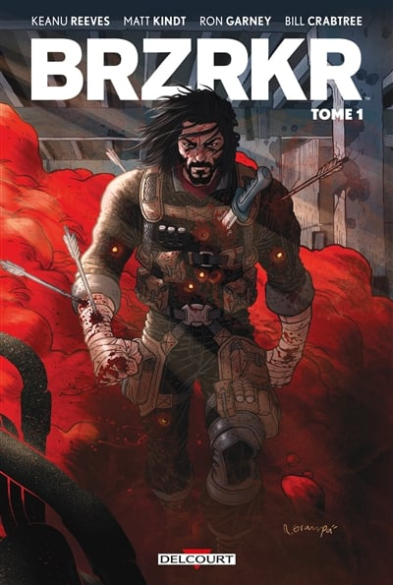
Delcourt, 2023

B. est mi-mortel et mi-dieu. Il est sujet à des épisodes ultraviolents où il devient fou furieux. Alors qu'il erre depuis des siècles à travers le monde, il accepte de travailler pour le gouvernement américain. Il participe à des missions trop dangereuses pour de simples mortels. En échange de ses services, B. exige la vérité sur les origines de son existence, son désir étant d'y mettre fin.

Cote : BD REE (1)

Brzrkr super-héros
(Tome 2)
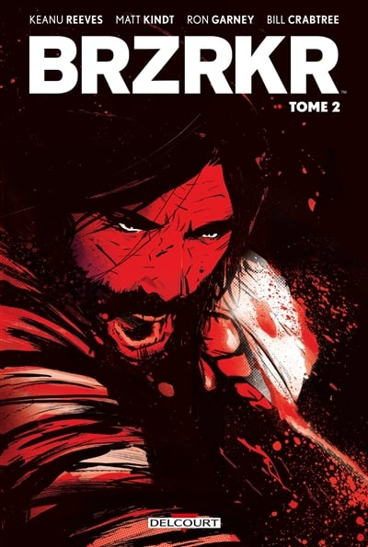
Keanu Reeves et Matt Kindt, dessins de Ron Garney
Delcourt, 2023

La suite des aventures de B., mi-mortel et mi-dieu. Alors qu'il erre depuis des siècles à travers le monde, il accepte de travailler pour le gouvernement américain en participant à des missions trop dangereuses pour de simples mortels. En échange de ses services, B. exige la vérité sur les origines de son existence.
Cote : BD REE (2)

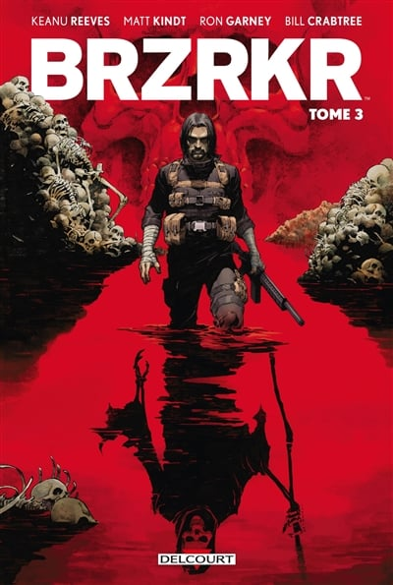
Brzrkr super-héros
(Tome 2)
Keanu Reeves et Matt Kindt, dessins de Ron Garney
Delcourt, 2023

B., mi-mortel et mi-dieu, est sur le point de lever le voile sur les mystères qui entourent sa naissance grâce à une nouvelle découverte. Dernier tome de la série.

Cote : BD REE (3)

Pudique grandir
Claire Roquigny
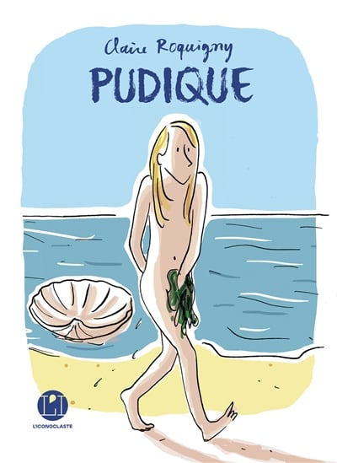
l'Iconoclaste, 2023

A 40 ans, l'auteure se penche sur les cicatrices laissées par une adolescence complexée et sur sa pudeur obsessionnelle, fruit des névroses familiales, de la rivalité avec sa mère, des tabous et de la honte en héritage. Elle raconte son émancipation, la découverte de l'intime, de la sexualité, de la maternité et, finalement, sa réappropriation du corps et de l'amour de soi.

Cote : BD ROQ

Le bestiaire du crépuscule fantastique
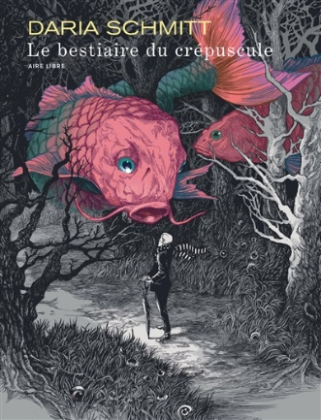
Daria Schmitt
Dupuis, 2022

Des créatures lovecraftiennes s'infiltrent sous l'herbe d'un parc public. Providence, le surveillant du lieu, est le seul à les voir. Il tente d'alerter les passants mais tout le monde le croit fou.
Avec la nouvelle de Lovecraft « L'étrange maison haute dans la brume » en fin d'ouvrage.
Prix Artémisia 2023 (fantastique).

Cote : BD SCH
Hey Djo ! road trip
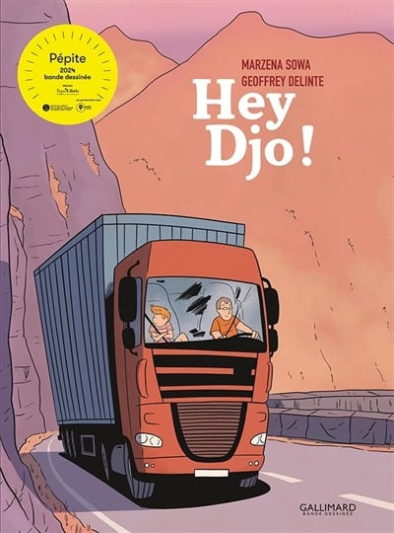
Marzena Sowa, dessins de Geoffrey Delinte,
Gallimard, 2024

Au moment des vacances d'été, Djo, 13 ans, doit suivre son père routier dans ses trajets à travers la France au lieu de rester tranquillement devant ses jeux vidéo. Au fil des paysages, des rencontres et des découvertes, il s'ouvre à cette aventure inédite, construit des liens avec son père et éprouve un sentiment nouveau de liberté.
Cote : BD SOW

La naissance de l'humanité …à partir de dorénavant…
(Sapiens : une brève histoire de l’humanité, tome 1)
adapté de Yuval Noah Harari, scénario de David Vandermeulen, dessins de Daniel Casanave
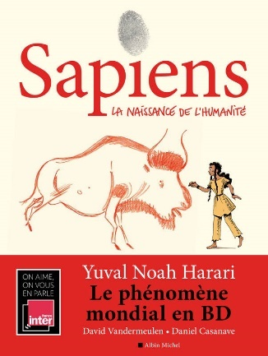
Albin Michel, 2020

L'historien décrit comment l'espèce Homo sapiens a réussi à survivre et à dominer la planète. Ce premier volume porte sur les débuts de l'évolution humaine et les premiers hominidés, l'acquisition du feu, les grandes migrations et la disparition de Neandertal. L'auteur montre la spécificité de l'Homo sapiens, comme son sens de la coopération et sa capacité à créer de la fiction.

Cote : BD VAN (1)

Les piliers de la civilisation …et jusqu’à désormais…
(Sapiens : une brève histoire de l’humanité, tome 2)
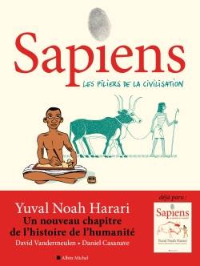
adapté de Yuval Noah Harari, scénario de David Vandermeulen, dessins de Daniel Casanave
Albin Michel, 2021

L'historien Y.N. Harari décrit comment l'espèce Homo sapiens a réussi à survivre et à dominer la planète. Ce deuxième volume raconte comment l'homme a inventé l'agriculture, l'écriture et la bureaucratie pour parvenir à faire cohabiter des milliers d'individus, mettant en place des hiérarchies qui se sont imposées comme les piliers des civilisations.

Cote : BD VAN (2)

Les maîtres de l’histoire …pour toujours et à jamais…
(Sapiens : une brève histoire de l’humanité, tome 3)
adapté de Yuval Noah Harari, scénario de David Vandermeulen, dessins de Daniel Casanave
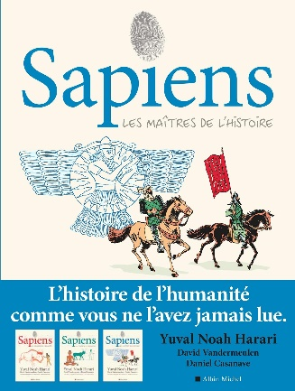
Albin Michel, 2023

L'historien Y.N. Harari décrit comment l'espèce Homo sapiens a réussi à survivre et à dominer la planète. Ce troisième volume aborde les phénomènes historiques à l'origine de l'unification du monde, décortiquant la compétition qui s'est jouée entre les différents empires afin de définir qui est le véritable maître de l'histoire.

Cote : BD VAN (3)

Incroyable ! enfance
Vincent Zabus, dessins d’Hippolyte
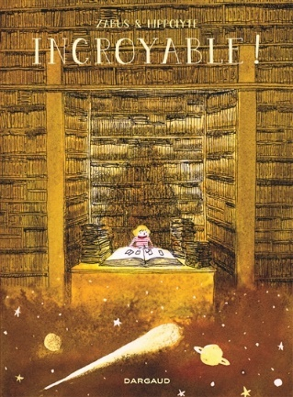
Dargaud, 2020

Belgique, années 1980. Jean-Loup vit avec son père, dans une certaine solitude et manque de confiance en lui. Le petit garçon a ainsi développé des TOC et est hypocondriaque. Pourtant, doté d'une grande imagination et doué d'un talent de conteur, il se construit un univers riche et plein de fantaisie. Il va tout faire pour raconter ses histoires et trouver sa place dans la société.

Cote : BD ZAB

Les ombres cauchemar
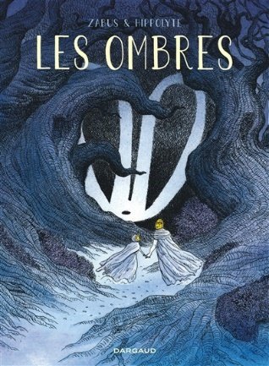
Vincent Zabus, dessins d’Hippolyte
Dargaud, 2020

Une salle d'interrogatoire, à la lumière crue. Une chaise, un bureau. C'est dans ce décor dépouillé que l'exilé n°214 voit son destin se sceller. Au terme d'un long périple, tête baissée, dos voûté, il demande l'asile. Poussé à l'aveu, il doit, pour obtenir le précieux sésame, revenir sur son passé et sur les raisons qui l'ont contraint à l'errance.

Cote : BD ZAB


Amore : ti amo
amours à l’italienne
Zidrou, dessins de David Merveille
Delcourt, 2021

Séduction, tentation, passion, séparation... réchauffés par le soleil de l'Italie, Zidrou et David Merveille composent une superbe symphonie amoureuse en 9 mouvements.

Cote : BD ZID

